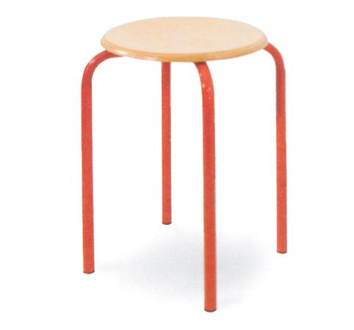
Descrizione:
Sgabello con struttura in alluminio e seduta in faggio,
disponibile sia nella versione fissa che in quella
girevole.
Diametro 32 cm.
Categoria : Sedute per la scuola
Codice: ES01014

